郑州高新区项目管理服务平台使用手册

一、操作角色
企业经办人

二、功能范围
序号 | 一级功能 | 二级功能 | 对应角色
1 | 工作台 |  | 企业经办人
2 | 项目审批管理 | 实验场项目管理 | 企业经办人

企业用户使用平台

（一）工作台
1.场景：需要处理的工作会发送到【我的待办】，处理完后，可以在【我的已办】中查看。
2.步骤：
企业经办人登录平台后，默认进入【我的待办】，选择要处理的待办即可。
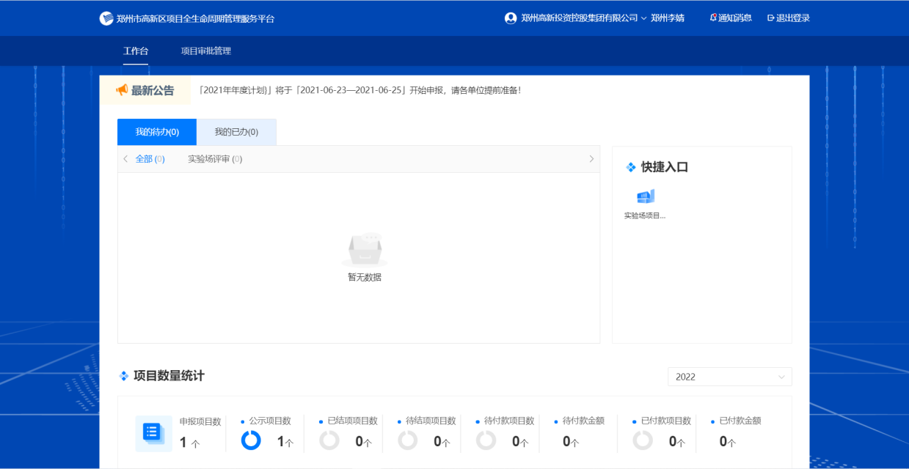

（二）实验场项目管理
场景：智慧产业发展中心经办人发布项目批次的申报时间，企业角色可以在该时间范围内进行项目申报。
- 企业角色进入【项目审批管理】->【实验场项目评审】菜单列表，可以在此列表中申请项目；
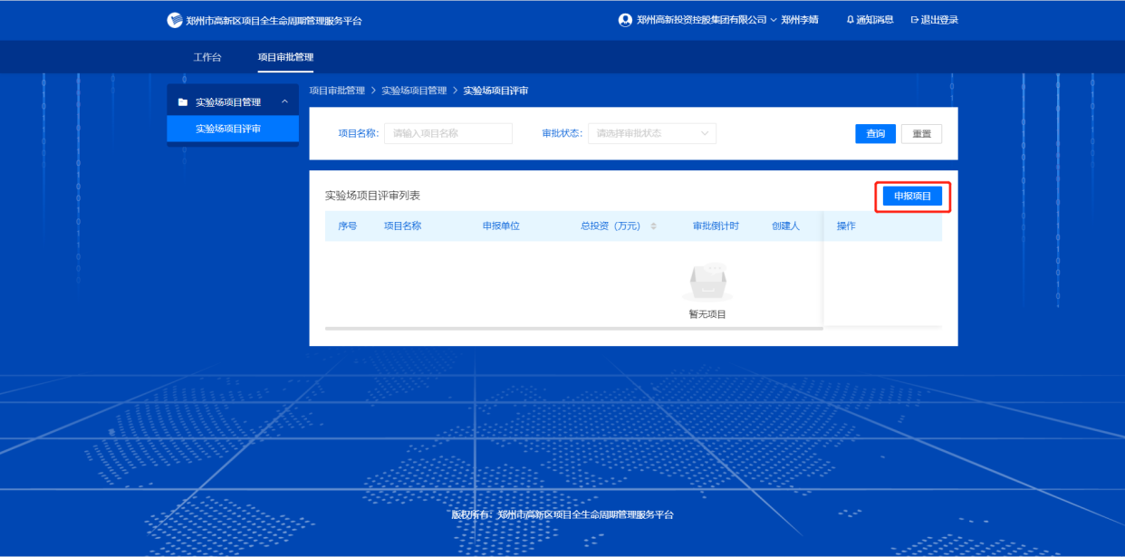
- 点击“申请项目”进入新增页，企业角色选取项目及企业所属园区，输入项目的相关信息，上传《场景申报书》及《场景申报预算书》等相关附件后点击保存；
注：《场景申报书》、《场景申报预算书》可在系统内下载
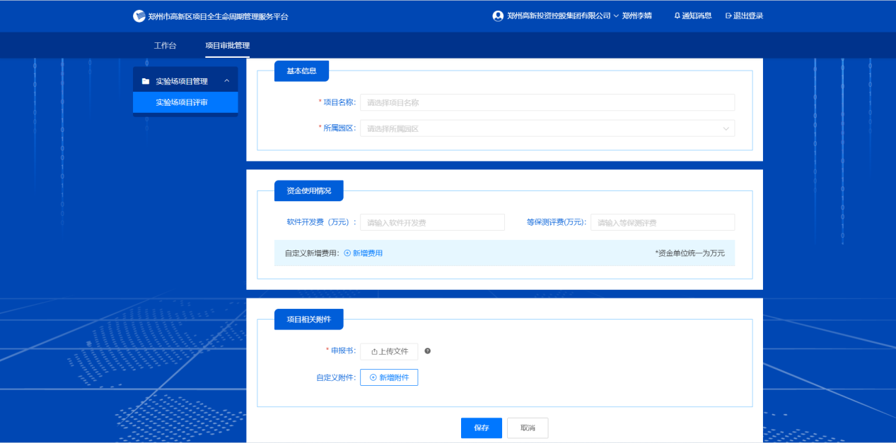
- 企业角色新增保存后，可以在项目列表中进行编辑、提审、查看等操作。
